Resolución del Pleno del Instituto de Transparencia, Acceso a la Información Pública y Protección de Datos Personales del Estado de México y Municipios, con domicilio en Metepec, Estado de México, de fecha catorce de mayo de dos mil diecinueve.
VISTO el expediente formado con motivo del recurso de revisión 01127/INFOEM/IP/RR/2019, promovido por XXXX XXXXXX XX XXXX, en lo sucesivo EL RECURRENTE, en contra de la respuesta del Ayuntamiento de Juchitepec, en lo sucesivo EL SUJETO OBLIGADO, se procede a dictar la presente resolución con base en lo siguiente:
RESULTANDO
- En fecha cinco de febrero de dos mil diecinueve, presentó a través del Sistema de Acceso a la Información Mexiquense, en lo subsecuente EL SAIMEX ante EL SUJETO OBLIGADO, la solicitud de acceso a la información pública, a la que se le asignó el número 00028/JUCHITE/IP/2019, mediante la cual requirió por dicha vía:
“SOLICITO COPIA SIMPLE DIGITALIZADA DE LA NOMINA DEL SISTEMA PARA EL DESARROLLO INTEGRAL DE LAS FAMILIAS DEL MUNICIPIO DE JUCHITEPEC, CORRESPONDIENTE A LA SEGUNDA QUINCENA DE ENERO DE 2019” (Sic).
- De las constancias que obran en el expediente electrónico del SAIMEX, en fecha veintiséis de febrero de dos mil diecinueve, EL SUJETO OBLIGADO dio respuesta a la solicitud de acceso a la información pública requerida por EL RECURRENTE, en los siguientes términos:
“… Buenos dias, por favor vea el archivo adjunto, quedo en usted para cualquier duda o aclaracion. …” (Sic)
Asimismo, el Titular de la Unidad de Transparencia del SUJETO OBLIGADO adjuntó el archivo electrónico denominado DIF Nomina Enero (2).pdf, cuyo contenido se inserta a continuación:
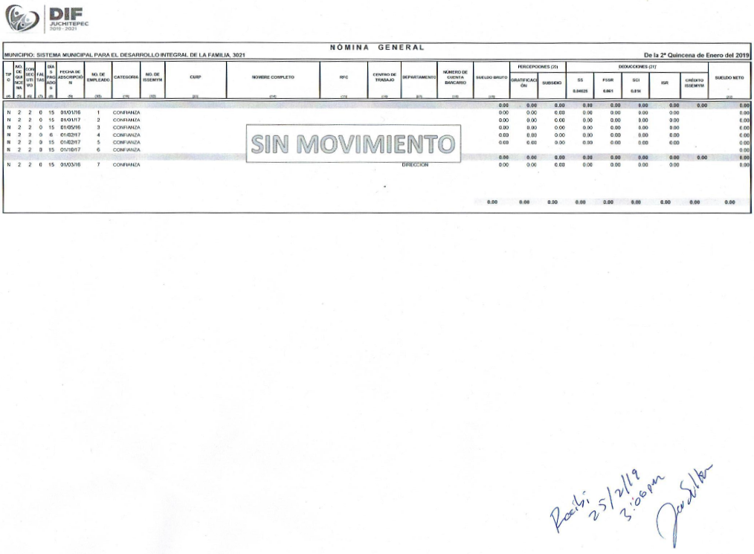
- En fecha veintisiete de febrero de dos mil diecinueve, EL RECURRENTE a través del SAIMEX, interpuso el recurso de revisión objeto del presente estudio, al que se le asignó el número 01127/INFOEM/IP/RR/2019, en el que señaló como acto impugnado, lo siguiente:
“Solicito copia simple digitalizada de la nómina del sistema para el desarrollo integral de las familias del municipio de Juchitepec, correspondiente a la segunda quincena de enero de 2019.” (Sic)
Asimismo, EL RECURRENTE indicó como razones o motivos de inconformidad:
“La respuesta recibida no maneja cantidades ni los datos solicitados.” (Sic)
- En fecha veintisiete de febrero de dos mil diecinueve, el recurso de que se trata se envió electrónicamente al Instituto de Transparencia, Acceso a la Información Pública y Protección de Datos Personales del Estado de México y Municipios y con fundamento en el artículo 185, fracción I, de la Ley de Transparencia y Acceso a la Información Pública del Estado de México y Municipios, se turnó, a través del SAIMEX, a la Comisionada EVA ABAID YAPUR, a efecto de que decretara su admisión o desechamiento.
- En fecha seis de marzo de dos mil diecinueve, atento a lo dispuesto en el artículo 185, fracciones I, II y IV, de la Ley de Transparencia y Acceso a la Información Pública del Estado de México y Municipios, se acordó la admisión a trámite del referido recurso de revisión, así como la integración del expediente respectivo, mismo que se puso a disposición de las partes, para que en el plazo máximo de siete días hábiles, EL RECURRENTE realizara manifestaciones, alegatos y ofreciera las pruebas que a su derecho conviniera y, en el caso del SUJETO OBLIGADO, para que exhibiera el Informe Justificado correspondiente.
- De las constancias que obran en el SAIMEX, se advierte que EL RECURRENTE omitió presentar manifestaciones y alegatos, así como ofrecer los medios de prueba que a su derecho convinieran. Por su parte, EL SUJETO OBLIGADO de igual forma, fue omiso en presentar el Informe Justificado correspondiente, como se aprecia de la siguiente imagen:
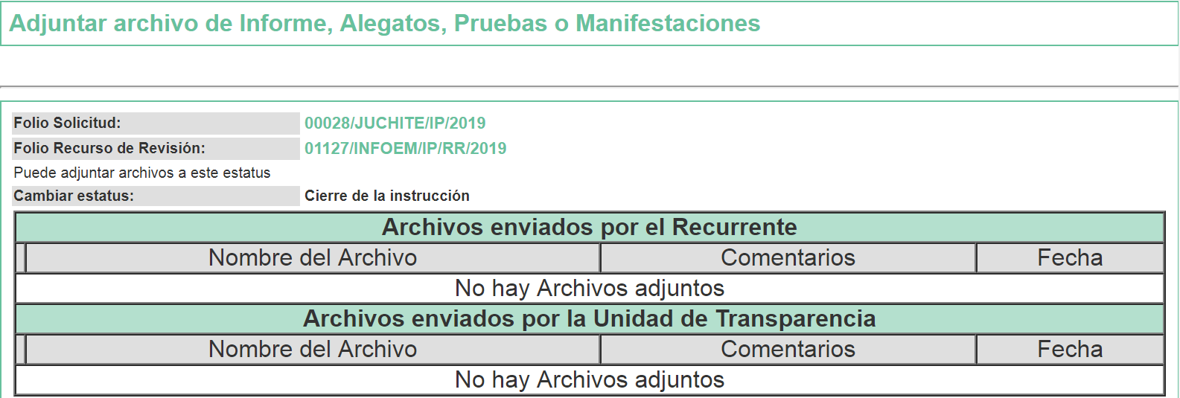
- Una vez analizado el estado procesal que guarda el expediente, en fecha veintiuno de marzo de dos mil diecinueve, la Comisionada Ponente acordó el cierre de instrucción, así como la remisión del mismo a efecto de ser resuelto, de conformidad con lo establecido en el artículo 185, fracciones VI y VIII, de la Ley de Transparencia y Acceso a la Información Pública del Estado de México y Municipios.
- En fecha veinticinco de abril de dos mil diecinueve, la Comisionada Ponente acordó ampliar el plazo para resolver el recurso de revisión de mérito, por un periodo de hasta quince días hábiles, de conformidad con el artículo 181, tercer párrafo de la Ley de Transparencia y Acceso a la Información Pública del Estado de México y Municipios.
CONSIDERANDO
- Competencia. Este Instituto de Transparencia, Acceso a la Información Pública y Protección de Datos Personales del Estado de México y Municipios, es competente para conocer y resolver el presente recurso, conforme a lo dispuesto en el artículo 6, Apartado A, de la Constitución Política de los Estados Unidos Mexicanos; el artículo 5, párrafos vigésimo, vigésimo primero y vigésimo segundo, fracciones IV y V, de la Constitución Política del Estado Libre y Soberano de México; los artículos 2, fracción II, 13, 29, 36, fracciones I y II, 176, 178, 179, 181, párrafo tercero y 185, de la Ley de Transparencia y Acceso a la Información Pública del Estado de México y Municipios, y los artículos 9, fracciones I y XXIV y 11, del Reglamento Interior del Instituto de Transparencia, Acceso a la Información Pública y Protección de Datos Personales del Estado de México y Municipios.
- Interés. El recurso de revisión fue interpuesto por parte legítima en atención a que fue presentado por EL RECURRENTE, quien formuló la solicitud de información pública número 00028/JUCHITE/IP/2019.
- Oportunidad. El recurso de revisión fue interpuesto dentro del plazo de quince días hábiles contados a partir del día siguiente al que EL RECURRENTE tuvo conocimiento de la respuesta impugnada, tal y como lo prevé el artículo 178 de la Ley de Transparencia y Acceso a la Información Pública del Estado de México y Municipios, que establece:
“Artículo 178. El solicitante podrá interponer, por sí mismo o a través de su representante, de manera directa o por medios electrónicos, recurso de revisión ante el Instituto o ante la Unidad de Transparencia que haya conocido de la solicitud dentro de los quince días hábiles, siguientes a la fecha de la notificación de la respuesta.
A falta de respuesta del sujeto obligado, dentro de los plazos establecidos en esta Ley, a una solicitud de acceso a la información pública, el recurso podrá ser interpuesto en cualquier momento, acompañado con el documento que pruebe la fecha en que presentó la solicitud.
En el caso de que se interponga ante la Unidad de Transparencia, ésta deberá remitir el recurso de revisión al Instituto a más tardar al día siguiente de haberlo recibido.”
En esa tesitura, atendiendo a que EL SUJETO OBLIGADO notificó la respuesta a la solicitud de información pública el día veintiséis de febrero de dos mil diecinueve; así, el plazo de quince días hábiles que el artículo 178 de la Ley de la materia otorga al RECURRENTE para presentar el recurso de revisión, transcurrió del veintisiete de febrero al veintiuno de marzo de dos mil diecinueve, sin contemplar en el cómputo los días dos, tres, nueve, diez, dieciséis y diecisiete de marzo de dos mil diecinueve, por corresponder a sábados y domingos, en términos del artículo 3, fracción X, de la Ley de Transparencia y Acceso a la Información Pública del Estado de México y Municipios; asimismo, no se computaron los día uno y dieciocho de marzo de dos mil diecinueve, por ser considerados como no laborables para este Instituto, por corresponder a la Conmemoración de los Aniversarios de la Fundación del Estado de México y del Natalicio del Lic. Benito Juárez García, de conformidad con el Calendario Oficial en Materia de Transparencia, Acceso a la Información Pública y Protección de Datos Personales del Estado de México y Municipios, para el año dos mil diecinueve y enero de dos mil veinte, publicado en el Periódico Oficial “Gaceta del Gobierno”, el diecinueve de diciembre de dos mil dieciocho.
En ese tenor, si el recurso de revisión que nos ocupa, se tuvo por interpuesto el día veintisiete de febrero de dos mil diecinueve, éste se encuentra dentro de los márgenes temporales previstos en el artículo 178 de la Ley de Transparencia y Acceso a la Información Pública del Estado de México y Municipios y, por tanto, su interposición se considera oportuna.
- Procedibilidad. Del análisis efectuado, se advierte la procedibilidad del presente recurso de revisión, en razón de acreditación plena de todos y cada uno de los elementos formales exigidos por el artículo 180 de la Ley de Transparencia y Acceso a la Información Pública del Estado de México y Municipios, en atención a que fue presentado mediante el formato visible, a través de la Plataforma Nacional de Trasparencia vinculada al SAIMEX.
- Estudio y resolución del recurso. Del análisis efectuado se advierte la procedencia del recurso de revisión, toda vez que, EL RECURRENTE argumentó en sus razones o motivos de inconformidad, la falta de respuesta a la solicitud de acceso a la información pública número 00028/JUCHITE/IP/2019, lo que actualiza la hipótesis prevista en la fracción VI, del artículo 179, de la Ley de Transparencia y Acceso a la Información Pública del Estado de México y Municipios, que a la letra versa:
“Artículo 179. El recurso de revisión es un medio de protección que la Ley otorga a los particulares, para hacer valer su derecho de acceso a la información pública, y procederá en contra de las siguientes causas:
[…]
VI. La entrega de información que no corresponda con lo solicitado; …”
(Énfasis añadido)
Precisado lo anterior, a efecto de continuar con el presente estudio, debemos recordar que el hoy RECURRENTE en la solicitud de acceso a la información pública, requirió del SUJETO OBLIGADO, vía EL SAIMEX, copia digitalizada de la nómina correspondiente a la segunda quincena de enero de 2019, del Sistema Municipal para el Desarrollo Integral de la Familia de Juchitepec.
Así, en respuesta a la solicitud de acceso a la información pública, el Titular de la Unidad de Transparencia del SUJETO OBLIGADO remitió el archivo electrónico denominado DIF Nomina Enero (2).pdf, que contiene un documento titulado Nómina General, correspondiente a la segunda quincena de enero de 2019, del Sistema Municipal para el Desarrollo Integral de la Familia de Juchitepec, sin contener información, el cual fue inserto en el Resultando II de la presente resolución.
Ahora bien, inconforme con la respuesta del SUJETO OBLIGADO, EL RECURRENTE procedió a interponer el presente recurso de revisión, señalando en sus razones o motivos de inconformidad que “La respuesta recibida no maneja cantidades ni los datos solicitados”.
Por otra parte, de las constancias que obran en el SAIMEX, se advierte que, en el periodo de instrucción, EL RECURRENTE no realizó manifestaciones o alegatos, ni ofreció los medios de prueba que a su derecho conviniera, mientras que EL SUJETO OBLIGADO, tampoco exhibió el Informe Justificado correspondiente.
Establecido lo anterior, esta Ponencia Resolutora advierte que resultan fundadas las razones o motivos de inconformidad expuestas por EL RECURRENTE, en razón de lo siguiente:
Como primer elemento, se considera pertinente analizar si EL SUJETO OBLIGADO, es la autoridad competente para generar, administrar o poseer la información requerida, con relación al ámbito de sus atribuciones, funciones, facultades o competencias y, de ser el caso, si la misma es susceptible de ser entregada al particular, al no actualizarse alguno de los supuestos de clasificación, a que se refieren los artículos 140 y 143 de la Ley de Transparencia y Acceso a la Información Pública del Estado de México y Municipios.
En ese sentido, se advierte que, EL SUJETO OBLIGADO genera, posee y administra la información solicitada, dado que éste remitió un documento titulado titulado Nómina General, correspondiente a la segunda quincena de enero de 2019, del Sistema Municipal para el Desarrollo Integral de la Familia de Juchitepec, con la finalidad de satisfacer la pretensión del particular; no obstante, como lo refiere EL RECURRENTE en sus razones o motivos de inconformidad, el referido documento no contiene información, de la que se puedan advertir, los servidores públicos adscritos al Sistema Municipal para el Desarrollo Integral de la Familia de Juchitepec, ni sus percepciones y deducciones percibidas.
Al respecto, cabe señalarse que, EL SUJETO OBLIGADO, no manifestó en la respuesta a la solicitud ni al obviar presentar el Informe Justificado, los motivos que justificaran la ausencia de información dentro del documento remitido, como pudiera ser que, durante la segunda quincena del año 2019, dicho Organismo Descentralizado no contara con personal adscrito.
Aunado a lo anterior, de las constancias que conforman el expediente electrónico del SAIMEX, no se advierte que EL SUJETO OBLIGADO a través del Titular de la Unidad de Transparencia diera cumplimiento a lo establecido en los artículos 3, fracción XXXIX, 59, fracciones I y II y 162 de la Ley de Transparencia y Acceso a la Información Pública del Estado de México y Municipios, toda vez que, no se advierten que mediante requerimiento, se turnara el contenido de la solicitud de acceso a la información pública número 00028/JUCHITE/IP/2019, al Servidor Público Habilitado competente del Sistema Municipal para el Desarrollo Integral de la Familia de Juchitepec, que de acuerdo a sus funciones, facultades y competencias, pudiera generar, poseer o administrar la información requerida.
Por tanto, ante la falta de certeza sobre la ausencia de la información en el documento en estudio y respecto de la misma proviene del Servidor Público Habilitado competente, personal adscrito a esta Ponencia Resolutora consultó la Gaceta Municipal de Juchitepec del Año 2019, Número 1 y Volumen 1, de fecha 25 de febrero de 2019, en la que consta a páginas 3 a 5, el Acta de la Junta de Gobierno No. 05, del Sistema Municipal para el Desarrollo Integral de la Familia de Juchitepec, mediante la cual se aprobó del Presupuesto de Ingresos y Egresos Definitivo para el ejercicio Fiscal 2019, del referido Organismo Descentralizado, del que se advierte con relación al Presupuesto de Egresos Presupuestado para 2019, un gasto por concepto de “Servicios Personales” por $2 748 130.00 (Dos millones setecientos cuarenta y ocho mil ciento treinta pesos 00/100 M.N.), como se detalla de la siguiente imagen: - - - - - - - - - - - - - - - - - - - - - - - - - - - - - - - - - - - - - - - - - - - - - - - - - - - - - - - - - - - - - - - - - - - - - - - - - - - - - - - - - - - - - - - - - - - - - - - - - - - - - - - - - - - - - - - - - - - - - - - - - - - - - - - - - - - - - - - - - - - - - - - - - - - - - - - - - - - - - - - - - - - - - - - - - - - - - - - - - - - - - - - - - - - - - - - - - - - - - - - - - - - - - - - - - - - - - - - - - - - - - - - - - - - - - - - - - - - - - - - - - - - - - - - - - - - - - - - - - - - - - - - - - - - - - - - - - - - - - - - - - - - - - - - - - - - - - - - - - - - - - - - - - - - - - - - - - - - - - - - - - - - - - - - - - - - - - - - - - - - -

Asimismo, a páginas 9 del documento electrónico consultado, se observa el Formato PrRM correspondiente a la Caratula del Presupuesto de Egresos para el Ejercicio Fiscal del 1 de enero al 31 de diciembre de 2019, del Sistema Municipal para el Desarrollo Integral de la Familia de Juchitepec, elaborado el 21 de febrero de 2019, en el que se detalla, el monto anteriormente señalado, como presupuesto aprobado, por concepto de “Servicios Personales”, como se aprecia a continuación: - - - - - - - - - - - - - - - - - - - - - - - - - - - - - - - - - - - - - - - - - - - - - - - - - - - - - - - - - - - - - - - - - - - - - - - - - - - - - - - - - - - - - - - - - - - - - - - - - - - - - - - - - - - - - - - - - - - - - - - - - - - - - - - - - - - - - - - - - - - - - - - - - - - - - - - - - - - - - - - - - - - - - - - - - - - - - - - - - - - - - - - - - - - - - - - - - - - - - - - - - - - - - - - - - - - - - - - - - - - - - - - - - - - - - - - - - - - - - - - - - - - - - - - - - - - - - - - - - - - - - - - - - - - - - - - - - - - - - - - - - - - - - - - - - - - - - - - - - - - - - - - - - - - - - - - - - - - - - - - - - - - - - - - - - - - - - - - - - - - - - - - - - -
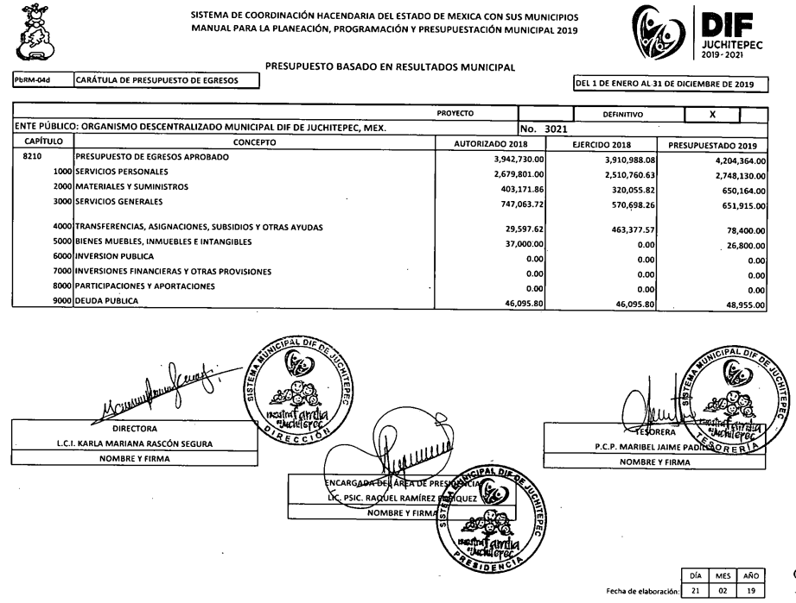
Finalmente, a páginas 24 a 55, del documento en análisis, se observa el Formato PbRM-04c, correspondiente al Presupuesto de Egresos Global Calendarizado para el Ejercicio Fiscal del 1 de enero al 31 de diciembre de 2019, del Sistema Municipal para el Desarrollo Integral de la Familia de Juchitepec, elaborado el 21 de febrero de 2019, del que se observa que, para el mes de enero de la referida anualidad, aun y cuando el referido Presupuesto fue elaborado, aprobado y publicado, con posterioridad a la realización de la solicitud (5 de febrero de 2019), se advierte que se encontraban etiquetados y probablemente fueron ejercidos, pues, en éste se describen los recursos públicos presupuestados como remuneraciones al personal de carácter permanente, así como transitorio, durante el mes de enero del año referido, como se muestra de las siguientes imágenes:

[…]
Por lo tanto, existen elementos jurídicos que le permiten advertir a esta Ponencia Resolutora, que EL SUJETO OBLIGADO ejerció recursos públicos, que derivarían en la generación de la nómina general, para el pago de remuneraciones al personal adscrito de manera permanente como transitoria al Sistema Municipal para el Desarrollo Integral de la Familia de Juchitepec, durante la segunda quincena de enero de 2019.
En ese contexto, debe precisarse que los Sujetos Obligados deben documentar todo acto que derive del ejercicio de sus facultades, competencias o funciones, de conformidad con lo establecido en los artículos 18 y 19 de la Ley de Transparencia y Acceso a la Información Pública del Estado de México y Municipio, los cuales se insertan a continuación:
“Artículo 18. Los sujetos obligados deberán documentar todo acto que derive del ejercicio de sus facultades, competencias o funciones, considerando desde su origen la eventual publicidad y reutilización de la información que generen.
Artículo 19. Se presume que la información debe existir si se refiere a las facultades, competencias y funciones que los ordenamientos jurídicos aplicables otorgan a los sujetos obligados.
En los casos en que ciertas facultades, competencias o funciones no se hayan ejercido, se debe motivar la respuesta en función de las causas que motiven tal circunstancia.
Si el sujeto obligado, en el ejercicio de sus atribuciones, debía generar, poseer o administrar la información, pero ésta no se encuentra, el Comité de transparencia deberá emitir un acuerdo de inexistencia, debidamente fundado y motivado, en el que detalle las razones del por qué no obra en sus archivos.“
(Énfasis añadido)
Por tanto, si bien EL SUJETO OBLIGADO, remitió la documentación inserta en el Resultando II de la presente resolución, para pretender colmar lo requerido, lo cierto es que, existe una presión legal de que debió generarse, y en consecuencia, debe poseer y administrar la nómina general, para el pago de las remuneraciones al personal adscrito de manera permanente como transitoria al Sistema Municipal para el Desarrollo Integral de la Familia de Juchitepec, como se previó en su Presupuesto de Egresos Global Calendarizado para el Ejercicio Fiscal del 1 de enero al 31 de diciembre de 2019.
Asimismo, con relación a la información requerida, no debe perderse de vista lo establecido en el artículo 31, fracción XVIII de la Ley Orgánica Municipal del Estado de México, establece lo siguiente:
“Artículo 31.- Son atribuciones de los ayuntamientos:
[…]
XVIII. Administrar su hacienda en términos de ley, y controlar a través del presidente y síndico la aplicación del presupuesto de egresos del municipio;”
(Énfasis añadido)
Precepto del que se advierte que, los Ayuntamientos tienen la atribución de administrar los recursos obtenidos de su hacienda, en los términos de la legislación aplicable, controlándola a través del Presidente y Síndico Municipales la aplicación del presupuesto de egresos municipal.
Asimismo, debe precisarse que si bien en nuestra legislación no existe como tal una definición de “nómina”; no obstante, el “Glosario de Términos Usuales de Finanzas Públicas” del Centro de Estudios de las Finanzas Públicas de la Cámara de Diputados del H. Congreso de la Unión, el “Glosario de Términos Administrativos”, emitido por el Instituto Nacional de Administración Pública, A.C. y el “Glosario de Términos para el Proceso de Planeación, Programación, Presupuestación y Evaluación en la Administración Pública”, elaborado por el Grupo de Trabajo de Sistemas de Información Financiera, Contable y Presupuestal de la Comisión Permanente de Funcionarios Fiscales del Instituto para el Desarrollo Técnico de las Haciendas Públicas (INDETEC) señalan la siguiente definición de la palabra nómina:
“NÓMINA Listado general de los trabajadores de una institución, en el cual se asientan las percepciones brutas, deducciones y alcance neto de las mismas; la nómina es utilizada para efectuar los pagos periódicos (semanales, quincenales o mensuales) a los trabajadores por concepto de sueldos y salarios.”
Como ya se apuntó, si bien es cierto nuestra legislación no establece la definición de “nómina”, este término es mencionado en diferentes ordenamientos legales, así el artículo 804 fracción II y último párrafo de la Ley Federal de Trabajo, señala lo siguiente:
“Artículo 804.- El patrón tiene obligación de conservar y exhibir en juicio los documentos que a continuación se precisan:
[…]
II. Listas de raya o nómina de personal, cuando se lleven en el centro de trabajo; o recibos de pagos de salarios;
[…]
Los documentos señalados en la fracción I deberán conservarse mientras dure la relación laboral y hasta un año después; los señalados en las fracciones II, III y IV, durante el último año y un año después de que se extinga la relación laboral; y los mencionados en la fracción V, conforme lo señalen las Leyes que los rijan.
(Énfasis añadido)
Atento a lo transcrito, es que resulta dable señalar que la nómina es el listado de los trabajadores de una institución para realizar los pagos periódicos de los trabajadores, que deberá incluir las percepciones brutas, deducciones y el neto a recibir.
De igual forma, la Constitución Política del Estado Libre y Soberano de México dispone en lo relativo a las remuneraciones de los servidores públicos, lo siguiente:
“Artículo 147.- El Gobernador, los diputados, los magistrados de los Tribunales Superior de Justicia y de lo Contencioso Administrativo, los miembros del Consejo de la Judicatura, los trabajadores al servicio del Estado, los integrantes y servidores de los organismos autónomos, así como los miembros de los ayuntamientos y demás servidores públicos municipales recibirán una retribución adecuada e irrenunciable por el desempeño de su empleo, cargo o comisión, que será determinada en el presupuesto de egresos que corresponda.”
En este contexto, el Código Financiero del Estado de México y Municipios, establece que todos los servidores públicos tienen derecho a recibir una remuneración irrenunciable por el desempeño de su empleo, cargo o comisión, el cual será en función a las responsabilidades asumidas, esto es así, según lo previsto por el artículo 3 fracción XXXII, que es del tenor literal siguiente:
“Artículo 3.- Para efectos de este Código, Ley de Ingresos del Estado y del Presupuesto de Egresos se entenderá por:
[…]
XXXII. Remuneración: A los pagos hechos por concepto de sueldo, compensaciones, gratificaciones, habitación, primas, comisiones, prestaciones en especie y cualquier otra percepción o prestación que se entregue al servidor público por su trabajo. Esta definición no será aplicable para los efectos del Impuesto sobre Erogaciones por Remuneraciones al Trabajo Personal;”
Al respecto, la Ley de Transparencia y Acceso a la Información Pública del Estado de México y Municipios, dispone en su penúltimo párrafo del artículo 23, que los Sujetos Obligados deberán hacer pública toda aquella información relativa a los montos y personas a las que entreguen recursos, atento a ello es que surge la obligación de generar la información relacionada con la nómina solicitada.
Ahora bien, el artículo 350, fracción IV del Código Financiero del Estado de México dispone lo que se transcribe a continuación:
“Artículo 350.- Mensualmente dentro de los primeros veinte días hábiles, la Secretaría y las Tesorerías, enviarán para su análisis y evaluación al Órgano Superior de Fiscalización del Estado de México, la siguiente información:
[…]
IV. Información de nómina.”
(Énfasis añadido)
De igual forma, las disposiciones administrativas que rigen a las Entidades Fiscalizables en el Estado de México, se encuentran los Lineamientos para la integración del Informe Mensual emitidos anualmente por el Órgano Superior de Fiscalización del Estado de México (OSFEM) en ejercicio de sus atribuciones, los cuales representan una herramienta para elaborar y presentar los Informes Mensuales por parte de las Entidades Fiscalizables, en cuanto a los requerimientos financieros, contables, patrimoniales, presupuestales, programáticos y administrativos que nos señalan los ordenamientos legales respectivos, que entre otros destacan: la Ley Orgánica Municipal, Ley de Ingresos de los Municipios, Presupuesto de Egresos y Manual Único de Contabilidad Gubernamental para las Dependencias y Entidades Públicas del Gobierno y Municipios, todos del Estado de México.
Así, los Lineamientos en comento sirven para definir los criterios, formatos y documentación necesaria para presentar los informes mensuales. Entre los criterios que se manejan en tales Lineamientos esta aquel que se refiere a la integración de información de nómina, el cual, se integra por documentos tales como la Nómina General, correspondiente al Disco 4 de los informes mensuales correspondientes, los cuales debieron ser enviados por el Tesorero Municipal al OSFEM, en términos del artículo 2, fracción XI, de la Ley de Fiscalización Superior del Estado de México, acorde a lo establecido en los Lineamientos para la Integración del Informe Mensual y del Calendario de Obligaciones Periódicas, como se muestra a continuación:
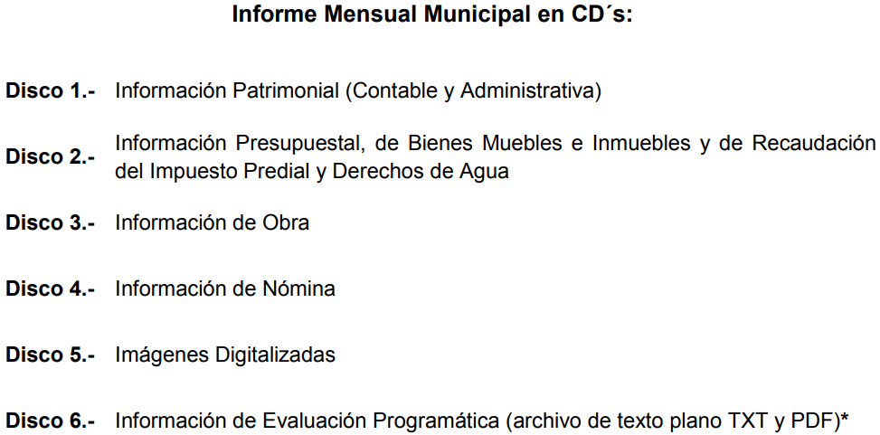
[…]
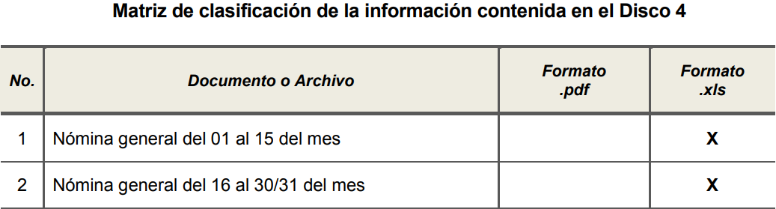
[…]
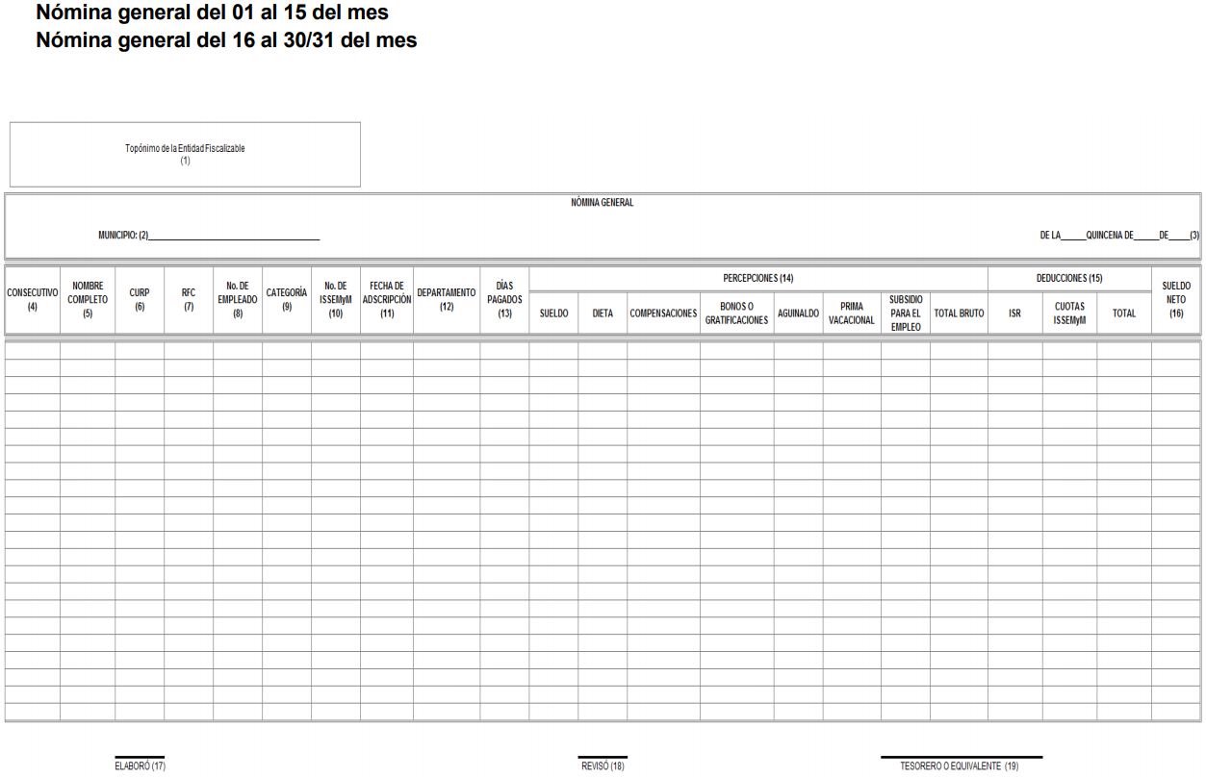
- - - - - - - - - - - - - - - - - - - - - - - - - - - - - - - - - - - - - - - - - - - - - - - - - - - - - - - - - - - - - - - - - - - - - - - - - - - - - - - - - - - - - - - - - - - - - - - - - - - - - - - - - - - - - - - - - - - - - - - - - - - - - - - - - - - - - - - - - - - - - - - - - - - - - - - - - - - - - - - - - - - - - - - - - - - - - - - - - - - - - - - - - - - - - - - - - - - - - - - - - - - - - - - - - - - - - - - - - - - - - - - - - - - - - - - - - - - - - - - - - - - - - - - - - - - - - - - - - - - - - - - - - - - - - - - - - - - - - - - - - - - - - - - - - - - - - - - - - - - - - - - - - - - - - - - - - - - - - - - - - - - - - - - - - - - - - - - - - - - - - - - - - - - - - - - - - - - - - - - - - - - - - - - - - - - - - - - - - - - - - - - - - - - - - - - - - - - - - - - - - - - - - - - - - - - - - - - - - - - - - - - - - - - - - - - - - - - - - - - - - - - - - - - - - - - - - - -

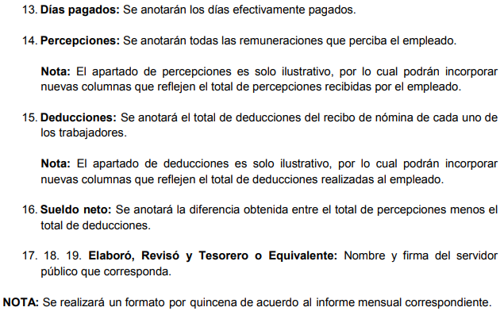
Atento a lo anterior, esta Ponencia Resolutora determina ordenar al SUJETO OBLIGADO, la entrega, en versión pública, previa búsqueda exhaustiva y razonable, de la nómina general del personal adscrito al Sistema Municipal para el Desarrollo Integral de la Familia de Juchitepec, de la segunda quincena de enero de 2019.
Así, en relación a la información de la que se ordena su entrega en versión pública, en términos del artículo 143 de la Ley de Transparencia y Acceso a la Información Pública del Estado de México y Municipios, se deberá omitir, eliminar o suprimir la información confidencial. En ese sentido, sólo podrán ser testados los datos que actualicen las hipótesis normativas previstas en dicho precepto legal, y deberá procederse a su clasificación mediante las formalidades de Ley, es decir, que el Comité de Transparencia del SUJETO OBLIGADO emita el Acuerdo de Clasificación correspondiente debidamente fundado y motivado, en el cual se sustente la versión pública, en términos de los numerales 49 fracción VIII y 132 fracciones II y III de la Ley de Transparencia y Acceso a la Información Pública del Estado de México y Municipios, así como los numerales Segundo, fracción XVIII, y del Cuarto al Décimo Primero de los Lineamientos Generales en materia de Clasificación y Desclasificación de la Información, así como para la elaboración de Versiones Públicas, que literalmente expresan:
Ley de Transparencia y Acceso a la Información Pública del Estado de México y Municipios
“Artículo 49. Los Comités de Transparencia tendrán las siguientes atribuciones:
VIII. Aprobar, modificar o revocar la clasificación de la información;
Artículo 132. La clasificación de la información se llevará a cabo en el momento en que:
[…]
II. Se determine mediante resolución de autoridad competente; o
III. Se generen versiones públicas para dar cumplimiento a las obligaciones de transparencia previstas en esta Ley.”
Lineamientos Generales en materia de Clasificación y Desclasificación de la Información, así como para la elaboración de Versiones Públicas
“Segundo.- Para efectos de los presentes Lineamientos Generales, se entenderá por:
XVIII. Versión pública: El documento a partir del que se otorga acceso a la información, en el que se testan partes o secciones clasificadas, indicando el contenido de éstas de manera genérica, fundando y motivando la reserva o confidencialidad, a través de la resolución que para tal efecto emita el Comité de Transparencia.
Cuarto. Para clasificar la información como reservada o confidencial, de manera total o parcial, el titular del área del sujeto obligado deberá atender lo dispuesto por el Título Sexto de la Ley General, en relación con las disposiciones contenidas en los presentes lineamientos, así como en aquellas disposiciones legales aplicables a la materia en el ámbito de sus respectivas competencias, en tanto estas últimas no contravengan lo dispuesto en la Ley General.
Los sujetos obligados deberán aplicar, de manera estricta, las excepciones al derecho de acceso a la información y sólo podrán invocarlas cuando acrediten su procedencia.
Quinto. La carga de la prueba para justificar toda negativa de acceso a la información, por actualizarse cualquiera de los supuestos de clasificación previstos en la Ley General, la Ley Federal y leyes estatales, corresponderá a los sujetos obligados, por lo que deberán fundar y motivar debidamente la clasificación de la información ante una solicitud de acceso o al momento en que generen versiones públicas para dar cumplimiento a las obligaciones de transparencia, observando lo dispuesto en la Ley General y las demás disposiciones aplicables en la materia.
Sexto. Los sujetos obligados no podrán emitir acuerdos de carácter general ni particular que clasifiquen documentos o expedientes como reservados, ni clasificar documentos antes de que se genere la información o cuando éstos no obren en sus archivos.
La clasificación de información se realizará conforme a un análisis caso por caso, mediante la aplicación de la prueba de daño y de interés público.
Séptimo. La clasificación de la información se llevará a cabo en el momento en que:
I. Se reciba una solicitud de acceso a la información;
II. Se determine mediante resolución de autoridad competente, o
III. Se generen versiones públicas para dar cumplimiento a las obligaciones de transparencia previstas en la Ley General, la Ley Federal y las correspondientes de las entidades federativas.
Los titulares de las áreas deberán revisar la clasificación al momento de la recepción de una solicitud de acceso a la información, para verificar si encuadra en una causal de reserva o de confidencialidad.
Octavo. Para fundar la clasificación de la información se debe señalar el artículo, fracción, inciso, párrafo o numeral de la ley o tratado internacional suscrito por el Estado mexicano que expresamente le otorga el carácter de reservada o confidencial.
Para motivar la clasificación se deberán señalar las razones o circunstancias especiales que lo llevaron a concluir que el caso particular se ajusta al supuesto previsto por la norma legal invocada como fundamento.
En caso de referirse a información reservada, la motivación de la clasificación también deberá comprender las circunstancias que justifican el establecimiento de determinado plazo de reserva.
Tratándose de información clasificada como confidencial respecto de la cual se haya determinado su conservación permanente por tener valor histórico, ésta conservará tal carácter de conformidad con la normativa aplicable en materia de archivos.
Los documentos contenidos en los archivos históricos y los identificados como históricos confidenciales no serán susceptibles de clasificación como reservados.
Noveno. En los casos en que se solicite un documento o expediente que contenga partes o secciones clasificadas, los titulares de las áreas deberán elaborar una versión pública fundando y motivando la clasificación de las partes o secciones que se testen, siguiendo los procedimientos establecidos en el Capítulo IX de los presentes lineamientos.
Décimo. Los titulares de las áreas, deberán tener conocimiento y llevar un registro del personal que, por la naturaleza de sus atribuciones, tenga acceso a los documentos clasificados. Asimismo, deberán asegurarse de que dicho personal cuente con los conocimientos técnicos y legales que le permitan manejar adecuadamente la información clasificada, en los términos de los Lineamientos para la Organización y Conservación de Archivos.
En ausencia de los titulares de las áreas, la información será clasificada o desclasificada por la persona que lo supla, en términos de la normativa que rija la actuación del sujeto obligado.
Décimo primero. En el intercambio de información entre sujetos obligados para el ejercicio de sus atribuciones, los documentos que se encuentren clasificados deberán llevar la leyenda correspondiente de conformidad con lo dispuesto en el Capítulo VIII de los presentes lineamientos.
[…]
CAPÍTULO VIII
DE LA LEYENDA DE CLASIFICACIÓN
Quincuagésimo. Los titulares de las áreas de los sujetos obligados podrán utilizar los formatos contenidos en el presente Capítulo como modelo para señalar la clasificación de documentos o expedientes, sin perjuicio de que establezcan los propios.
[…]
Quincuagésimo tercero. El formato para señalar la clasificación parcial de un documento, es el siguiente:
 | Concepto | Dónde:
Sello oficial o logotipo del sujeto obligado | Fecha de clasificación | Se anotará la fecha en la que el Comité de Transparencia confirmó la clasificación del documento, en su caso.
Sello oficial o logotipo del sujeto obligado | Área | Se señalará el nombre del área del cual es titular quien clasifica.
Sello oficial o logotipo del sujeto obligado | Información reservada | Se indicarán, en su caso, las partes o páginas del documento que se clasifican como reservadas. Si el documento fuera reservado en su totalidad, se anotarán todas las páginas que lo conforman. Si el documento no contiene información reservada, se tachará este apartado.
Sello oficial o logotipo del sujeto obligado | Periodo de reserva | Se anotará el número de años o meses por los que se mantendrá el documento o las partes del mismo como reservado.
Sello oficial o logotipo del sujeto obligado | Fundamento legal | Se señalará el nombre del ordenamiento, el o los artículos, fracción(es), párrafo(s) con base en los cuales se sustente la reserva.
Sello oficial o logotipo del sujeto obligado | Ampliación del periodo de reserva | En caso de haber solicitado la ampliación del periodo de reserva originalmente establecido, se deberá anotar el número de años o meses por los que se amplía la reserva.
Sello oficial o logotipo del sujeto obligado | Confidencial | Se indicarán, en su caso, las partes o páginas del documento que se clasifica como confidencial. Si el documento fuera confidencial en su totalidad, se anotarán todas las páginas que lo conforman. Si el documento no contiene información confidencial, se tachará este apartado.
Sello oficial o logotipo del sujeto obligado | Fundamento legal | Se señalará el nombre del ordenamiento, el o los artículos, fracción(es), párrafo(s) con base en los cuales se sustente la confidencialidad.
Sello oficial o logotipo del sujeto obligado | Rúbrica del titular del área | Rúbrica autógrafa de quien clasifica.
Sello oficial o logotipo del sujeto obligado | Fecha de desclasificación | Se anotará la fecha en que se desclasifica el documento.
Sello oficial o logotipo del sujeto obligado | Rúbrica y cargo del servidor público | Rúbrica autógrafa de quien desclasifica.
…”
(Énfasis Añadido)
Por lo tanto, es importante referir que EL SUJETO OBLIGADO deberá seguir el procedimiento legal establecido para su clasificación, esto es, que su Comité de Transparencia emita un Acuerdo de Clasificación que cumpla con las formalidades previstas, antes citadas que la sustente, en el que se expongan los fundamentos y razones que llevaron a la autoridad a testar, suprimir o eliminar datos de dicho soporte documental, ya que el no hacerlo, implica que lo entregado no es legal ni formalmente una versión pública, sino más bien una documentación ilegible, incompleta o tachada; pues no señalar las razones por las que no se aprecian determinados datos, ya sea porque se testan o suprimen, deja al solicitante en estado de incertidumbre, al no conocer o comprender porque no aparecen en la documentación respectiva, es decir, si no se exponen de manera puntual las razones de ello se estaría violentando desde un inicio el derecho de acceso a la información del solicitante.
Precisado lo anterior, entre los datos que de manera enunciativa más no limitativa, pudieran contenerse en los recibos de nómina y de gratificación que se ordena entregar en versión pública, se encuentran el Registro Federal de Contribuyentes (RFC), la Clave Única de Registro de Población (CURP), la Clave de cualquier tipo de seguridad social (ISSEMYM), así como, los préstamos o descuentos que se le hagan a la persona y que no tengan relación con los impuestos o la cuota por seguridad social, , así como aquellos que sólo le atañen a sus titulares como números de cuenta, Cadenas Originales del Sellos Digitales y los Códigos Bidimensionales, también denominados Códigos QR, los cuales son susceptibles de ser clasificados como información confidencial.
Por cuanto hace al Registro Federal de Contribuyentes de las personas físicas, constituye un dato personal, ya que se genera con caracteres alfanuméricos obtenidos a partir del nombre en mayúsculas sin acentos ni diéresis y la fecha de nacimiento de cada persona; es decir la primera letra del apellido paterno; seguida de la primera letra Vocal del primer apellido; seguida de la primera letra del segundo apellido y por último la primera letra del nombre, posterior la fecha de nacimiento año/mes/día y finalmente la homoclave; la cual, para su obtención es necesario acreditar personalidad, fecha de nacimiento entre otros con documentos oficiales.
Al respecto, es aplicable el Criterio 19/17 de la Segunda Época, emitido por el Instituto Nacional de Transparencia, Acceso a la Información y Protección de Datos Personales, que dice:
“Registro Federal de Contribuyentes (RFC) de personas físicas. El RFC es una clave de carácter fiscal, única e irrepetible, que permite identificar al titular, su edad y fecha de nacimiento, por lo que es un dato personal de carácter confidencial.
Resoluciones:
• RRA 0189/17. Morena. 08 de febrero de 2017. Por unanimidad. Comisionado Ponente Joel Salas Suárez.
• RRA 0677/17. Universidad Nacional Autónoma de México. 08 de marzo de 2017. Por unanimidad. Comisionado Ponente Rosendoevgueni Monterrey Chepov.
• RRA 1564/17. Tribunal Electoral del Poder Judicial de la Federación. 26 de abril de 2017. Por unanimidad. Comisionado Ponente Oscar Mauricio Guerra Ford.”
(Énfasis añadido)
De lo anterior, se desprende que el Registro Federal de Contribuyentes se vincula al nombre de su titular, permitiendo identificar la edad de la persona y fecha de nacimiento, determinando la identificación de dicha persona para efectos fiscales, por lo que éste constituye un dato personal que concierne a una persona física identificada e identificable, en términos de los artículos 3 fracción IX de la Ley de Transparencia y Acceso a la Información Pública del Estado de México y Municipios y 4 fracción XI de la Ley de Protección de Datos Personales en Posesión de Sujetos Obligados del Estado de México y Municipios.
Por cuanto hace a la Clave Única de Registro de Población, constituye un dato personal, ya que tiene como finalidad registrar a cada una de las personas que integran la población del país, con los datos que permitan certificar y acreditar fehacientemente su identidad, la cual servirá para identificarla de manera individual.
Lo anterior, tiene sustento en los artículos 86 y 91 de la Ley General de Población, la cual señala lo siguiente:
“Artículo 86. El Registro Nacional de Población tiene como finalidad registrar a cada una de las personas que integran la población del país, con los datos que permitan certificar y acreditar fehacientemente su identidad.
Artículo 91. Al incorporar a una persona en el Registro Nacional de Población, se le asignará una clave que se denominará Clave Única de Registro de Población. Esta servirá para registrarla e identificarla en forma individual.”
Ahora bien, la Clave Única de Registro de Población, está integrada de 18 elementos representados por letras y números, que se generan a partir de los datos contenidos en un documento probatorio de identidad (acta de nacimiento, carta de naturalización o documento migratorio), la cual se integra de la primera letra del apellido paterno; seguida de la primera letra vocal del primer apellido; seguida de la primera letra del segundo apellido y por último la primera letra del nombre; fecha de nacimiento año/mes/día; sexo; Entidad Federativa de nacimiento; consonantes internas del nombre y apellidos; un diferenciador de homonimia y siglo; así como un dígito verificador.
Al respecto, el Instituto Nacional de Transparencia, Acceso a la Información y Protección de Datos Personales (INAI), a través del Criterio 18/17 de la Segunda Época, señala literalmente lo siguiente:
“Clave Única de Registro de Población (CURP). La Clave Única de Registro de Población se integra por datos personales que sólo conciernen al particular titular de la misma, como lo son su nombre, apellidos, fecha de nacimiento, lugar de nacimiento y sexo. Dichos datos, constituyen información que distingue plenamente a una persona física del resto de los habitantes del país, por lo que la CURP está considerada como información confidencial.
Resoluciones:
• RRA 3995/16. Secretaría de la Defensa Nacional. 1 de febrero de 2017. Por unanimidad. Comisionado Ponente Rosendoevgueni Monterrey Chepov.
• RRA 0937/17. Senado de la República. 15 de marzo de 2017. Por unanimidad. Comisionada Ponente Ximena Puente de la Mora.
• RRA 0478/17. Secretaría de Relaciones Exteriores. 26 de abril de 2017. Por unanimidad. Comisionada Ponente Areli Cano Guadiana.”
(Énfasis añadido)
De lo anterior, se desprende que la Clave Única de Registro de Población, se encuentra vinculado al nombre y apellidos de la persona, permitiendo identificar fecha y lugar de nacimiento, así como el sexo; datos que únicamente le atañen a su titular, por lo que, ésta constituye un dato personal que concierne a una persona física identificada e identificable en términos de los artículos 3 fracción IX de la Ley de Transparencia y Acceso a la Información Pública del Estado de México y Municipios y 4 fracción XI de la Ley de Protección de Datos Personales en Posesión de Sujetos Obligados del Estado de México y Municipios.
Por cuanto hace a la Clave de cualquier tipo de seguridad social (ISSEMYM, u otros), está integrado por una secuencia de números con los que se identifica a los trabajadores que cubren las cuotas respectivas, asimismo, lo identifica con la fuente de trabajo; por lo que al ser una clave de identificación de los trabajadores, constituye información confidencial, dato que únicamente le atañe al servidor público, por lo constituye un dato personal que concierne a una persona física identificada e identificable en términos de los artículos 3 fracción IX de la Ley de Transparencia y Acceso a la Información Pública del Estado de México y Municipios y 4 fracción XI de la Ley de Protección de Datos Personales en Posesión de Sujetos Obligados del Estado de México y Municipios.
Por lo que hace a los Códigos Bidimensionales también denominados Códigos QR o Códigos de Respuesta Rápida (por las siglas en inglés, Quick Response Code), se trata de barras en dos dimensiones que al igual a los códigos de barras o códigos unidimensionales, son utilizados para almacenar diversos tipos datos de manera codificada, que a través de lectores de fácil acceso pueden ser obtenidos por cualquier persona. En ese sentido, entre la información que debe ser clasificada como información confidencial que se contiene en los Códigos QR se encuentra el Registro Federal de Contribuyentes (RFC) del receptor, tal como se precisó en párrafos anteriores.
Respecto de los préstamos o descuentos de carácter personal, éstos no deben tener relación con la prestación del servicio; es decir, son confidenciales los préstamos o descuentos que se le hagan a la persona en los que no se involucren instituciones públicas, en virtud de no favorecer en la transparencia y rendición de cuentas, sino, por el contrario con ello se violentaría la protección de información confidencial, porque incide en la intimidad de un individuo identificado.
Por su parte, el artículo 84 de la Ley del Trabajo de los Servidores Públicos del Estado y Municipios, señala:
“ARTICULO 84. Sólo podrán hacerse retenciones, descuentos o deducciones al sueldo de los servidores públicos por concepto de:
I. Gravámenes fiscales relacionados con el sueldo;
II. Deudas contraídas con las instituciones públicas o dependencias por concepto de anticipos de sueldo, pagos hechos con exceso, errores o pérdidas debidamente comprobados;
III. Cuotas sindicales;
IV. Cuotas de aportación a fondos para la constitución de cooperativas y de cajas de ahorro, siempre que el servidor público hubiese manifestado previamente, de manera expresa, su conformidad;
V. Descuentos ordenados por el Instituto de Seguridad Social del Estado de México y Municipios, con motivo de cuotas y obligaciones contraídas con éste por los servidores públicos;
VI. Obligaciones a cargo del servidor público con las que haya consentido, derivadas de la adquisición o del uso de habitaciones consideradas como de interés social;
VII. Faltas de puntualidad o de asistencia injustificadas;
VIII. Pensiones alimenticias ordenadas por la autoridad judicial; o
IX. Cualquier otro convenido con instituciones de servicios y aceptado por el servidor público.
El monto total de las retenciones, descuentos o deducciones no podrá exceder del 30% de la remuneración total, excepto en los casos a que se refieren las fracciones IV, V y VI de este artículo, en que podrán ser de hasta el 50%, salvo en los casos en que se demuestre que el crédito se concedió con base en los ingresos familiares para hacer posible el derecho constitucional a una vivienda digna, o se refieran a lo establecido en la fracción VIII de este artículo, en que se ajustará a lo determinado por la autoridad judicial.”
(Énfasis añadido)
Así, la ley establece claramente cuáles son los descuentos o gravámenes que directamente se relacionan con las obligaciones adquiridas como servidores públicos y aquéllos que únicamente inciden en su vida privada. De este modo, descuentos por pensiones alimenticias o créditos adquiridos con instituciones privadas o públicas, pero que fueron contraídas en forma individual, son información que debe clasificarse como confidencial, por tratarse de información privada, en términos de los artículos 3, fracción XXIII y 143, fracción I, de la Ley de Transparencia y Acceso a la Información Pública del Estado de México y Municipios, la cual debe ser protegida por los Sujetos Obligados.
En consecuencia, y en atención a las consideraciones antes señaladas, esta Ponencia Resolutora, en términos del artículo 186, fracción III, de la Ley de Transparencia y Acceso a la Información Pública del Estado de México y Municipios, determina REVOCAR la respuesta del SUJETO OBLIGADO y hacer entrega al RECURRENTE la información que ha quedado precisada.
Así, con fundamento en lo prescrito en los artículos 5 párrafos décimo séptimo, décimo octavo y décimo noveno de la Constitución Política del Estado Libre y Soberano de México; 2 fracción II, 29, 36 fracciones I y II, 176, 178, 179, 181, 185 fracción I, 186 y 188 de la Ley de Transparencia y Acceso a la Información Pública del Estado de México y Municipios, este Pleno:
R E S U E L V E
- Resultan fundadas las razones o motivos de inconformidad hechas valer por EL RECURRENTE, en términos del Considerando QUINTO de la presente resolución.
- Se REVOCA la respuesta del SUJETO OBLIGADO, y se ordena atienda la solicitud de acceso a la información pública 00028/JUCHITE/IP/2019, en términos del Considerando QUINTO de la presente resolución, y haga entrega al RECURRENTE, vía EL SAIMEX, previa búsqueda exhaustiva y razonable, en versión pública, de lo siguiente:
“La nómina general de los servidores públicos adscritos al Sistema Municipal para el Desarrollo Integral de la Familia de Juchitepec, de la segunda quincena de enero de 2019.
Debiendo notificar al RECURRENTE el Acuerdo de Clasificación de la información confidencial, que emita su Comité de Transparencia con motivo de la versión pública.”
- Notifíquese al Titular de la Unidad de Transparencia del SUJETO OBLIGADO, para que conforme a los artículo 186, último párrafo y 189, párrafo segundo de la Ley de Transparencia y Acceso a la Información Pública del Estado de México y Municipios, dé cumplimiento a lo ordenado dentro del plazo de diez días hábiles, debiendo informar a este Instituto en un plazo de tres días hábiles siguientes sobre el cumplimiento dado a la presente resolución.
- Notifíquese al RECURRENTE, la presente resolución, así como que de conformidad con lo establecido en el artículo 196 de la Ley de Transparencia y Acceso a la Información Pública del Estado de México y Municipios, podrá impugnarla vía Juicio de Amparo en los términos de las leyes aplicables.
ASÍ LO RESUELVE, POR UNANIMIDAD DE VOTOS EL PLENO DEL INSTITUTO DE TRANSPARENCIA, ACCESO A LA INFORMACIÓN PÚBLICA Y PROTECCIÓN DE DATOS PERSONALES DEL ESTADO DE MÉXICO Y MUNICIPIOS, CONFORMADO POR LOS COMISIONADOS ZULEMA MARTÍNEZ SÁNCHEZ; EVA ABAID YAPUR; JOSÉ GUADALUPE LUNA HERNÁNDEZ CON AUSENCIA JUSTIFICADA; JAVIER MARTÍNEZ CRUZ Y LUIS GUSTAVO PARRA NORIEGA; EN LA DÉCIMA OCTAVA SESIÓN ORDINARIA CELEBRADA EL DÍA CATORCE DE MAYO DE DOS MIL DIECINUEVE, ANTE EL SECRETARIO TÉCNICO DEL PLENO, ALEXIS TAPIA RAMÍREZ.
Zulema Martínez Sánchez
Comisionada Presidenta
(RÚBRICA)
Eva Abaid Yapur  Comisionada  (RÚBRICA) | Ausencia Justificada  José Guadalupe Luna Hernández  Comisionado
Javier Martínez Cruz  Comisionado  (RÚBRICA) | Luis Gustavo Parra Noriega  Comisionado  (RÚBRICA)
Alexis Tapia Ramírez
Secretario Técnico del Pleno
(RÚBRICA)

Esta hoja corresponde a la resolución de fecha catorce de mayo de dos mil diecinueve, emitida en el recurso de revisión número 01127/INFOEM/IP/RR/2019.
ATU/JMAV

Artículo 3. Para los efectos de la presente Ley se entenderá por: […] XXXIX. Servidor público habilitado: Persona encargada dentro de las diversas unidades administrativas o áreas del sujeto obligado, de apoyar, gestionar y entregar la información o datos personales que se ubiquen en la misma, a sus respectivas unidades de transparencia; respecto de las solicitudes presentadas y aportar en primera instancia el fundamento y motivación de la clasificación de la información; Artículo 59. Los servidores públicos habilitados tendrán las funciones siguientes: I. Localizar la información que le solicite la Unidad de Transparencia; II. Proporcionar la información que obre en los archivos y que le sea solicitada por la Unidad de Transparencia; Artículo 162. Las unidades de transparencia deberán garantizar que las solicitudes se turnen a todas las Áreas competentes que cuenten con la información o deban tenerla de acuerdo a sus facultades, competencias y funciones, con el objeto de que realicen una búsqueda exhaustiva y razonable de la información solicitada.
Visible en la liga electrónica http://juchitepec.gob.mx/Portals/8/Informaci%F3n%20P%FAblica/Gaceta%20DIF%20 Juchitepec.pdf.
Artículo 2.- Para los efectos de la presente Ley, se entenderá por: … XI. Informe Mensual: Al documento que mensualmente envían para su análisis al Órgano Superior de Fiscalización de la Legislatura, las Tesorerías Municipales y la Secretaría de Finanzas;

